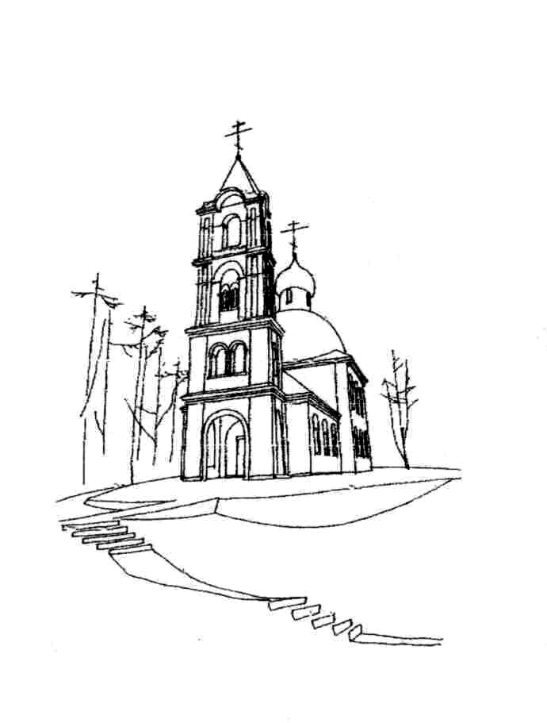  Храм Святителя Николая  (с. Макарово)  Расписание богослужений  на АПРЕЛЬ 2017 года |  |  |  | 14 апреля  пятница | 15.00  17.00 | Великий Пяток. Воспоминание Святых спасительных Страстей Господа нашего Иисуса Христа.  Вечерня с выносом Плащаницы  Утреня с погребением Плащаницы
 |  |  |  | 15 апреля  суббота | 7.30  8.00  20.00  23.30 | Великая Суббота  Исповедь. Часы.  Вечерня. Божественная Литургия  По окончании – освящение пасхальной трапезы (до 14.00)  Чтение Деяний св. апостолов. Исповедь.  Полунощница
1 апреля  суббота | 7.30  8.00  10.00 | Похвала Пресвятой Богородицы (Суббота Акафиста)  Исповедь. Часы.  Божественная Литургия  Панихида
2 апреля  воскресенье | 8.00  9.30  15.00 | Неделя 5-я Великого поста. Прп. Марии Египетской.  Исповедь. Часы.  Божественная Литургия  Таинство Елеосвящения |  | 16 апреля  воскресенье | 00.00  16.00 | СВЕТЛОЕ ХРИСТОВО ВОСКРЕСЕНИЕ. ПАСХА.  Крестный ход. Пасхальная утреня. Божественная Литургия.  Пасхальная вечерня
 |  |  |  | 22 апреля  суббота | 8.00  8.30 | Суббота Светлой Седмицы  Исповедь. Часы.  Божественная Литургия
6 апреля  четверг | 17.00 | Всенощное бдение
7 апреля  пятница | 8.00  9.00 | БЛАГОВЕЩЕНИЕ ПРЕСВЯТОЙ БОГОРОДИЦЫ  Исповедь. Часы.  Божественная Литургия
 |  |  |  | 23 апреля  воскресенье | 8.00  9.30 | Антипасха. Неделя 2-я по Пасхе, апостола Фомы.  Исповедь. Часы.  Божественная Литургия
8 апреля  суббота | 7.30  8.00  10.00  17.00 | Лазарева суббота. Собор Архангела Гавриила.  Исповедь. Часы.  Божественная Литургия  Панихида  Всенощное бдение
 |  |  |  | 25 апреля  вторник | 8.00  9.00 | Радоница. Поминовение усопших.  Исповедь. Часы.  Божественная Литургия. По окончании – панихида.
9 апреля  воскресенье | 8.00  10.00 | ВХОД ГОСПОДЕНЬ В ИЕРУСАЛИМ  Исповедь. Часы.  Божественная Литургия |  | 29 апреля  суббота | 7.30  8.00  10.00 | Мцц. Агапии, Ирины и Хионии (304)  Исповедь. Часы.  Божественная Литургия  Панихида
13 апреля  четверг | 8.00  9.00  18.00 | Великий Четверток. Воспоминание Тайной Вечери.  Исповедь. Часы.  Вечерня. Божественная Литургия  Утреня с чтением 12-ти Евангелий Святых Страстей Господа нашего Иисуса Христа
 |  |  |  | 30 апреля  воскресенье | 8.00  9.30 | Неделя 3-я по Пасхе, святых жен-мироносиц. Свщмч. Феодора Недосекина (1942), пресвитера (с. Иванисово)  Исповедь. Часы.  Божественная Литургия

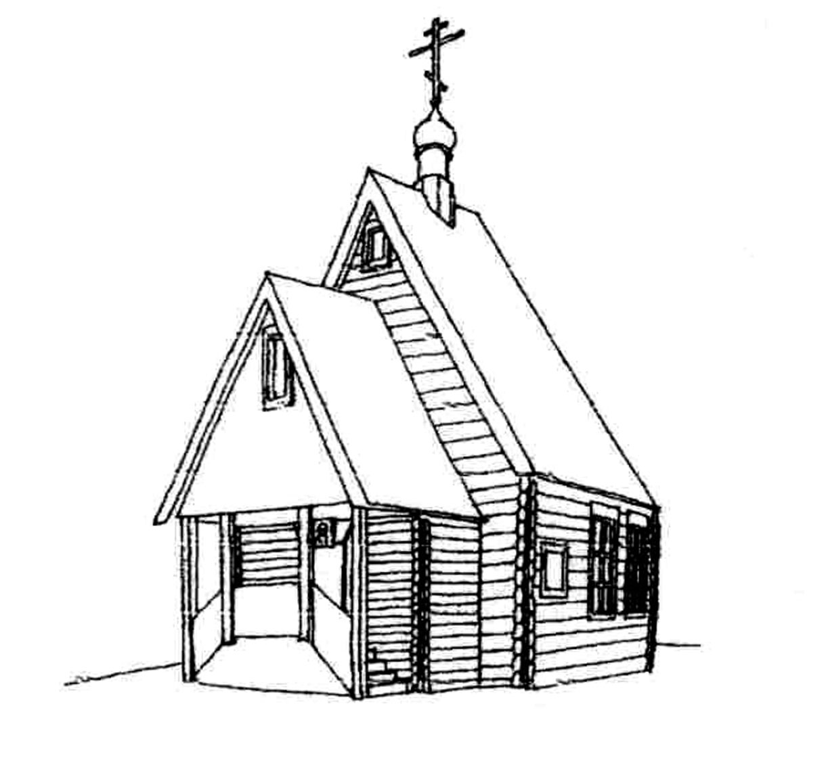  Храм Великомученика и Целителя Пантелеимона  (г.Черноголовка)  Расписание богослужений  на АПРЕЛЬ 2017 года |  |  |  | 9 апреля  воскресенье | 8.00  10.00 | ВХОД ГОСПОДЕНЬ В ИЕРУСАЛИМ  Исповедь. Часы.  Божественная Литургия
 |  |  |  | 10 апреля  понедельник | 8.00  18.00 | Страстная седмица. Великий Понедельник.  Часы. Изобразительны.  Литургия Преждеосвященных Даров  Утреня. Исповедь.
1 апреля  суббота | 8.00  9.00  18.00 | Похвала Пресвятой Богородицы (Суббота Акафиста)  Исповедь. Часы.  Божественная Литургия  Всенощное бдение
 |  |  |  | 11 апреля  вторник | 8.00  18.00 | Великий Вторник  Часы. Изобразительны.  Литургия Преждеосвященных Даров  Утреня. Исповедь.
2 апреля  воскресенье | 8.00  9.00 | Неделя 5-я Великого поста. Прп. Марии Египетской.  Исповедь. Часы.  Божественная Литургия
 |  |  |  | 12 апреля  среда | 8.00  17.00  18.00 | Великая Среда  Часы. Изобразительны.  Литургия Преждеосвященных Даров.  Общая исповедь  Утреня
4 апреля  вторник | 18.00 | Сщмч. Василия, пресвитера Анкирского (362-363)  Таинство Елеосвящения
 |  |  |  | 13 апреля  четверг | 8.00  8.30  18.00 | Великий Четверток. Воспоминание Тайной Вечери.  Исповедь.  Часы. Вечерня. Божественная Литургия  Утреня с чтением 12-ти Евангелий Святых Страстей Господа нашего Иисуса Христа
5 апреля  среда | 7.00  10.00 | Прмчц Варвары (Конкиной) (1937), с. Следово  Утреня. Исповедь. Часы.  Литургия Преждеосвященных Даров
7 апреля  пятница | 8.00  9.00 | БЛАГОВЕЩЕНИЕ ПРЕСВЯТОЙ БОГОРОДИЦЫ  Исповедь. Часы.  Божественная Литургия
 |  |  |  | 14 апреля  пятница | 10.00 | Великий Пяток. Воспоминание Святых спасительных Страстей Господа нашего Иисуса Христа.  Царские часы
8 апреля  суббота | 8.00  9.30 | Лазарева суббота. Собор Архангела Гавриила.  Утреня. Исповедь. Часы.  Божественная Литургия

15 апреля  суббота | 7.30  8.00 | Великая Суббота  Исповедь. Часы.  Вечерня. Божественная Литургия  С 12.00 до 16.00 - освящение пасхальной трапезы |  | 29 апреля  суббота | 8.00  9.30  18.00 | Мцц. Агапии, Ирины и Хионии (304)  Утреня. Исповедь. Часы.  Божественная Литургия  Всенощное бдение
16 апреля  воскресенье | 9.00  10.00 | СВЕТЛОЕ ХРИСТОВО ВОСКРЕСЕНИЕ. ПАСХА.  Исповедь.  Божественная Литургия  По окончании - освящение пасхальной трапезы |  | 30 апреля  воскресенье | 8.00  9.00 | Неделя 3-я по Пасхе, святых жен-мироносиц.  Свщмч Феодора Недосекина (1942), пресвитера (с. Иванисово)  Исповедь. Часы.  Божественная Литургия
17 апреля  понедельник | 7.30  8.00  18.00 | Светлая седмица – сплошная.  Понедельник Светлой седмицы.  Исповедь. Часы.  Божественная Литургия  Вечерня. Утреня.
Каждый день до 19.00 храм вмч. и цел. Пантелеимона открыт для молитвы.
Каждую субботу на месте строительства храма в честь Новомучеников и Исповедников Российских (г. Черноголовка, ул. Центральная (напротив памятника) в 13.30 служится молебен.

По поводу треб (крещение, соборование, венчание, освящение домов) обращаться непосредственно к протоиерею Вячеславу или протоиерею Андрею до начала и после окончания богослужений.

Или по телефонам:

+7(963)770-07-59 (прот. Вячеслав), +7(963)770-00-25 (прот. Андрей)

Расписание занятий ВОСКРЕСНОЙ ШКОЛЫ для взрослых
(г. Черноголовка, ул. Центральная, д. 18, подъезд № 6, подвал):

- Каждый ЧЕТВЕРГ в 19.00 протоиерей Андрей Федоров проводит беседы о Евангелии.

Приглашаются все желающие!!!

ДОБРО ПОЖАЛОВАТЬ НА НАШ САЙТ: www.hram-chg.ru

18 апреля  вторник | 7.30  8.00 | Вторник Светлой седмицы. Иверской иконы Божией Матери. Перенесение мощей свт. Иова, патриарха Московского и всея России (1654).  Исповедь. Часы.  Божественная Литургия
22 апреля  суббота | 8.00  9.30  18.00 | Суббота Светлой Седмицы  Утреня. Исповедь. Часы.  Божественная Литургия  Всенощное бдение
23 апреля  воскресенье | 8.00  9.00 | Антипасха. Неделя 2-я по Пасхе, апостола Фомы.  Исповедь. Часы.  Божественная Литургия
24 апреля  понедельник | 18.00 | Вечернее богослужение. Панихида.
25 апреля  вторник | 8.00  9.00 | Радоница. Поминовение усопших.  Исповедь. Часы.  Божественная Литургия. По окончании – панихида.

